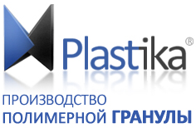

143002, Московская область,
г. Одинцово, ул. Западная, д. 13
(495)592-81-57
ИНН 5032255184
КПП 503201001

В отдел снабжения (закупок)

КОММЕРЧЕСКОЕ ПРЕДЛОЖЕНИЕ

Компания МПласт, являясь крупным переработчиком на рынке полимерных материалов в Москве и Московской области, предлагает сотрудничество по закупке полипропиленовых отходов Вашего производства. Готовы приобретать отходы в любом виде (цветные и натуральные):
- нить,
- волокно,
- обрезь,
- полотно на роликах,
- пленка,
- некондиция производства,
- дробленка,
- агломерат,
- листы,
и др.

Условия сотрудничества: работа круглый год независимо от сезонности,своевременная оплата в удобной для Вас форме, выборка продукции самовывозом, большие объемы.

Екатерина Лихачёва

Тел.: /498/698-99-89
Моб.тел.:/917/564-53-28
Mail to: mega-plastika@mail.ru
mp5328@bk.ru
Сайт: www.mega-plastika.ru

Наша цель - долгосрочное и взаимовыгодное сотрудничество!

